我校召开2019年度重大课题遴选申报准备工作座谈会

为做好我校2019年度教育部人文社会科学研究项目、省自然科学基金、省社科基金、省教育科学规划研究、高校自然科学研究等重大课题申报工作，提高项目申报数量和质量，3月26日上午10:00，学校在溧水办公楼二楼会议室召开2019年度重大课题遴选申报准备工作座谈会。校学术委员会主任委员陈社育、副主任委员孔敏、副主任委员沈波、学校正高级职称人员、江苏省第五期“333”第三层次培养对象、“青蓝工程”优秀青年骨干教师培养对象、“六大人才高峰”高层次人才培养对象、相关职能部门负责人出席会议，会议由科技处处长周刚主持。
周刚处长通报了学校在2018年度省教育科学“十三五”规划课题、市教育科学规划课题申报情况，传达了学校2019年度加快推进重大课题项目申报工作计划与举措。
陈社育主任委员在座谈会上指出：重大课题立项的数量是衡量和评估一所高校是否具备高水平研究能力和学科建设能力的核心指标，没有高水平的科研就不可能有高水平的教学，也不可能培养出高质量的人才。他希望学校教师们要克服困难、脚踏实地，利用溧水地方优势，结合教学实践，勤于思考，潜心学问，重视学术，参与科研，逐步提升科研产出。
沈波副主任委员分析学校重大课题薄弱、优秀科研成果贫乏制约学校整体办学水平提升及影响人才培养现状，并详细分析原因，指出将通过邀请学术权威来校指导，加强政策引领与支持，结合溧水地方特色探寻热点，围绕重点专业群落实校企联动，骨干教师树标杆、立表率等措施，保障2019年度重大课题申报成功率。
孔敏副主任委员进一步为参会人员分析了教育部人文社会科学研究项目、省自然科学基金、省社科基金、省教育科学规划研究、高校自然科学研究等重大课题类别性质、资助额度、申报条件、申报程序等事项，希望学校高层次人才培养对象要有使命感和责任感，在各学院做好重大课题申报宣传、发动工作，并做好引领带头作用，联系专业实际，发现亮点，将实践经验转化成理论知识，再应用到教学实践中去。
座谈会上，与会培养对象分享了自身申报省级重大课题申报的心得，提出了申报科研项目存在的困惑与难度，并希望学校在课题经费使用与支出范围给予支持等，并纷纷表示此次会议很有意义，将从实际出发，开展课题研究，积极主动申报重大课题，落实科研工作。

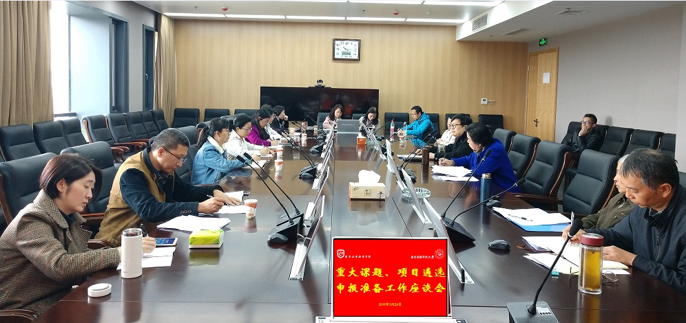

(科技处 供稿)

